# Design af Operationsforstærker

Det elektriske signal der skal bruges i systemet, kommer fra tryktransduceren TruWave™ og ind i dataopsamlingsmodel (NI-DAQ6009). Signalet fra TruWave™ skal forstærkes op, så der kommer bedre målesignaler i DAQ’en. I databladet for NI-DAQ6009 kan der ses den maksimale spænding for indgangsportene er +/-10V, det vil sige at der ikke må forstærkes mere op end 10V. Der er valgt at forstærke op til +/-8V, for at give lidt buffer, så der ikke overstiges de 10V og derved mister data. Ligeledes er ”projektet” hæmmet af valget af strømforsyning som er to 9-volts batterier, som praktisk leverer omkring +/- 8V.

Fra TruWave™ er der valgt at fokuserer på et måleområde der hedder 0-250mmHg.

**Maksimalt output for transducer**

$$Vmax=250⋅16V⋅5µ=20 mV$$

Ud fra dette kan der bestemmes hvor meget gain der skal bruges fra forstærkeren.

$$16V=20*{10}^{-3}V⋅gain$$

$$gain=\frac{16V}{20⋅{10}^{-3}}=800$$

**Båndbredde og valg af forstærker**

Produktet af gain og båndbredde er konstant, derfor er det vigtigt vores båndbredde ligger over knækfrekvensen på 50Hz. Der er valgte at benytte en INA-114 forstærker da den opfylder behovene. Ved gain=1 kan INA-114 levere 1Mhz båndbredde, det vil sige, at der kan opstilles følgende ligning for beregning af båndbredden.

$$1000000=800⋅BW$$

$$BW=\frac{1000000}{800}=1250Hz$$

Da 1250 Hz er over knækfrekvensen på 50Hz har forstærkeren tilstrækkelig båndbredde til at leve op til kravene i projektet.

**Beregning af modstand til forstærker**

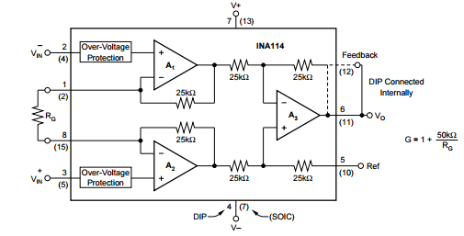

Forstærkerens gain er bestemt ved modstanden der sidder på port 1 og 8. Denne modstand kan beregnes med følgende formel, hvor RG er modstanden og gain = 800.

$$G=1+\frac{50kΩ}{RG}$$

$$800=1+\frac{50kΩ}{RG}$$

$$RG≈62.5Ω$$

Der er valgt at bruge et potentiometer som denne modstand, da der helst skulle kunne reguleres på systemet, og den ovenstående værdi er beregnet med ideelle komponenter.